
ФЕДЕРАЛЬНОЕ ГОСУДАРСТВЕННОЕ АВТОНОМНОЕ ОБРАЗОВАТЕЛЬНОЕ УЧРЕЖДЕНИЕ ВЫСШЕГО ОБРАЗОВАНИЯ «САМАРСКИЙ НАЦИОНАЛЬНЫЙ ИССЛЕДОВАТЕЛЬСКИЙ УНИВЕРСИТЕТ ИМЕНИ АКАДЕМИКА С.П. КОРОЛЕВА
(САМАРСКИЙ УНИВЕРСИТЕТ)»

Институт (факультет) институт информатики и кибернетики
Кафедра кафедра программных систем

ОТЧЁТ
по лабораторной работе
Лабораторная работа № 02
Основы языка С#: Односвязный список
по дисциплине «ЯЗЫКИ ПРОГРАММИРОВАНИЯ И СТРУКТУРЫ ДАННЫХ»

Выполнил Сидоров А.О., 6103

Проверил Котенева С.Э.

Самара
2024
ЗАДАНИЕ
Задание 1.
Прочитать теоретический материал.
Задание 2.
Привести класс «вектор» с именем “ArrayVector” к следующей структуре:
- поле – массив элементов целого типа (координаты конца вектора в n-мерном пространстве);
- конструктор с параметром – длиной массива;
- конструктор без параметра, задающий длину массива 5;
- индексатор для организации доступа к элементам массива, выбрасывающий исключения при вводе некорректного индекса;
- метод GetNorm() вычисления модуля/нормы вектора;
- свойство для чтения числа координат вектора.
Где необходимо выбрасывать, исключения в случае невозможности проведения указанных действий над векторами.
Задание 3.
Описать класс «односвязный список» с именем «LinkedListVector», содержащий координаты конца вектора в n-мерном пространстве в виде динамического односвязного списка. Каждый элемент массива представляет собой отдельный объект «узел» класса «Node», класс Node является внутренним для класса LinkedListVector.
Структура класса «Node»:
- поле – элемент целого типа (по умолчанию = 0);
- поле – ссылка на элемент класса Node (по умолчанию = null).
Структура класса «LinkedListVector»:
- поле – ссылка на начало списка (на экземпляр класса Node);
- конструктор с параметром – длиной списка;
- конструктор без параметра, задающий длину списка 5;
- индексатор для организации доступа к элементам списка, выбрасывающий исключение при некорректном индексе;
- метод GetNorm() вычисления модуля вектора;
- свойство для чтения числа координат вектора;
а также методы:
- удаления и добавления элемента в конец и в начало;
- удаления и добавления элемента в заданную позицию.
Где необходимо выбрасывать, исключения в случае невозможности проведения указанных действий над векторами.
Задание 4.
Описать класс с именем «Vectors», содержащий следующие публичные статические методы:
- Sum() сложения двух векторов, который принимает в качестве параметра 2 объекта ArrayVector и возвращает новый объект ArrayVector;
- Scalar() скалярного произведения двух векторов, который принимает в качестве параметра 2 объекта ArrayVector и возвращает целое число;
- GetNormSt() получения модуля/нормы вектора, который принимает в качестве параметра объект ArrayVector и возвращает вещественное число.
Выбрасывать исключения в методах Sum() и Scalar() в случае невозможности проведения указанных действий над векторами (например, FormatException).
Задание 5.
Проверить функциональность классов в методе Main() класса Program. Разработать адекватный пользовательский интерфейс.
Отлавливать все возможные исключения – некорректный ввод пункта меню, некорректный ввод данных, несовпадение длин векторов в статических методах класса Vectors и т.д. То есть сделать программу правильно реагирующей на предсказуемые ошибки.
Задание 6.
Подготовить отчет о работе.
КОД ПРОГРАММЫ
namespace newlab22
{
class Program
{
public static void Main()
{
bool alive = true;
while (alive == true)
{
Console.WriteLine("\nСеместр 2, Лабораторная работа 2, выполнил студент Артемий Сидоров\n");
Console.WriteLine("1 - использование класса ArrayVector2");
Console.WriteLine("2 - использование класса LinkedListVector");
Console.WriteLine("3 - использование класса Vectors");
Console.WriteLine("4 - завершение работы\n");
string menu = Console.ReadLine()!;

switch (menu)
{
case "1":
{
Console.WriteLine("Введите координаты вектора через пробел");
string[] temp = Console.ReadLine().Split(" ");
ArrayVector2 vector = new ArrayVector2(temp.Length);

for (int i = 0; i < temp.Length; i++)
{
vector[i] = int.Parse(temp[i]);
}

try
{
Console.Write("Ведите индекс элемента вектора, который хотите вывести: ");
int j = int.Parse(Console.ReadLine());
Console.WriteLine("Элемент с индексом " + j + " : " + vector[j]);
}
catch
{
Console.WriteLine("значение индекса выходит за предел");
}
double d = vector.GetNorm();
Console.WriteLine("Модуль вектора: " + d);
break;
}
case "2":
{
Console.WriteLine("Введите элементы списка через пробел: ");
string[] temp = Console.ReadLine().Split(" ");

var list = new LinkedListVector(temp.Length);

for (int i = 0; i < temp.Length; i++)
{
list[i + 1] = int.Parse(temp[i]);
}

Console.WriteLine("Список: " + list);

bool alive2 = true;
while (alive2 == true)
{

Console.WriteLine("0 - вернуться в предыдущее меню");
Console.WriteLine("1 - вывод списка и размерности");
Console.WriteLine("2 - вставка в начало");
Console.WriteLine("3 - удаление из начала");
Console.WriteLine("4 - вставка в конец");
Console.WriteLine("5 - удаление из конца");
Console.WriteLine("6 - вставка по индексу");
Console.WriteLine("7 - удаление по индексу");
Console.WriteLine("8 - модуль списка");
Console.WriteLine("9 - получение элемента по индексу");
Console.WriteLine("10 - изменение элемента по индексу");
string menu2 = Console.ReadLine()!;

try
{
switch (menu2)
{
case "0":
{
alive2 = false;
break;
}
case "1":
{
Console.WriteLine("Вывод списка и размерности:");
Console.WriteLine("Список: " + list);
Console.WriteLine("Размерность: " + list.Length);
break;
}
case "2":
{
Console.WriteLine("Вставка в начало");
Console.Write("Введите число, которое вставить: ");
int num = int.Parse(Console.ReadLine()!);
list.InsertStart(num);
Console.WriteLine("Список: " + list);
Console.WriteLine("Размерность списка: " + list.Length);
break;
}
case "3":
{
Console.WriteLine("Удаление из начала");
list.DeleteStart();
Console.WriteLine("Список: " + list);
Console.WriteLine("Размерность списка: " + list.Length);
break;
}
case "4":
{
Console.WriteLine("Вставка в конец");
Console.Write("Введите число, которое вставить: ");
int num = int.Parse(Console.ReadLine()!);
list.InsertEnd(num);
Console.WriteLine("Список: " + list);
Console.WriteLine("Размерность списка: " + list.Length);
break;
}
case "5":
{
Console.WriteLine("Удаление с конца");
list.DeleteEnd();
Console.WriteLine("Список: " + list);
Console.WriteLine("Размерность списка: " + list.Length);
break;
}
case "6":
{
Console.WriteLine("Вставка по индексу");
Console.Write("Введите индекс: ");
var index = int.Parse(Console.ReadLine()!);

Console.WriteLine("Найден элемент с индексом " + index + ": " + list[index]);

Console.Write("Введите значение (целое число): ");
var value = int.Parse(Console.ReadLine()!);
list.InsertByIndex(index, value);

Console.WriteLine("Вставка произошла успешно, новый список: " + list);
break;
}
case "7":
{
Console.WriteLine("Удаление по индексу");
Console.Write("Введите индекс: ");
var index = int.Parse(Console.ReadLine()!);
list.DeleteByIndex(index);
Console.WriteLine("Удаление произошла успешно, новый список: " + list);
break;
}
case "8":
{
Console.WriteLine("Модуль списка");
Console.WriteLine("Модуль списка: " + list.GetNorm());
break;
}
case "9":
{
Console.WriteLine("Получение элемента по индексу");
Console.Write("Введите индекс элемента, который хотите получить: ");
int index = int.Parse(Console.ReadLine()!);
Console.WriteLine("Элемент с индексом " + index + ": " + list[index]);
break;
}
case "10":
{
Console.WriteLine("Изменение элемента по индексу");
Console.WriteLine("Введите индекс элемента, который хотите изменить");
var index = int.Parse(Console.ReadLine()!);

Console.WriteLine("Найден элемент с индексом " + index + ": " + list[index]);

Console.WriteLine("Введите значение (целое число), на которое хотите изменить");
var value = int.Parse(Console.ReadLine()!);

list[index] = value;

Console.WriteLine("Значение изменено, теперь список выглядит так: " + list);
break;
}
default:
{
Console.WriteLine("\nПовторите ввод\n");
break;
}
}
}
catch (IndexOutOfRangeException)
{
Console.WriteLine("Ошибка: индекс вышел за переделы");
}
catch (Exception e)
{
Console.WriteLine("Ошибка: " + e.Message);
}
}
break;
}
case "3":
{
Console.WriteLine("Введите координаты вектора 1 через пробел");
string[] temp1 = Console.ReadLine().Split(" ");
ArrayVector2 vector1 = new ArrayVector2(temp1.Length);

for (int i = 0; i < temp1.Length; i++)
{
vector1[i] = int.Parse(temp1[i]);
}

Console.WriteLine("Введите координаты вектора 2 через пробел");
string[] temp2 = Console.ReadLine().Split(" ");
ArrayVector2 vector2 = new ArrayVector2(temp2.Length);

for (int i = 0; i < temp2.Length; i++)
{
vector2[i] = int.Parse(temp2[i]);
}

try
{
ArrayVector2 sum = Vectors.Sum(vector1, vector2);
double scalar = Vectors.Scalar(vector1, vector2);
Console.WriteLine(sum);
Console.WriteLine(scalar);

}
catch (Exception e)
{
Console.WriteLine(e.Message);
}
break;
}
case "4":
{
Console.WriteLine("\nВы завершили работу программы\n");
alive = false;
break;
}
default:
{
Console.WriteLine("\nПовторите ввод\n");
break;
}
}
Console.WriteLine("\n\nНажмите на любую клавишу, чтобы продолжить\n");
Console.ReadKey();
}
}
}
namespace newlab22
{
public class LinkedListVector
{
private class Node
{
public int value;
public Node next;

public Node(int nodeValue = 0, Node? nextNode = null)
{
value = nodeValue;
next = nextNode;
}
}

private Node head;

public LinkedListVector(int length)
{
head = new Node();
var node = head;

for (int i = 1; i < length; i++)
{
node.next = new Node();
node = node.next;
}

}

public LinkedListVector() : this(5) { }

public int Length
{
get
{
int Length = 0;
Node node = head;
while (node != null)
{
node = node.next;
Length++;
}
return Length;
}
}

public int this[int index]
{
get
{
Node node = GetNodeByIndex(index - 1);
return node.value;
}
set
{
Node node = GetNodeByIndex(index - 1);
node.value = value;
}
}

public double GetNorm()
{
int sum = 0;

Node node = head;

while (node != null)
{
sum += node.value * node.value;
node = node.next;
}

return Math.Sqrt(sum);
}

public void InsertStart(int value)
{
Node node = new Node(value, head);
head = node;
}

public void DeleteStart()
{
if (Length == 0)
{
return;
}
head = head.next;
}

public void InsertEnd(int value)
{
if (head == null)
{
head = new Node(value);
}
else
{
Node node = GetNodeByIndex(Length - 1);
node.next = new Node(value);
}
}

public void DeleteEnd()
{

if (head == null)
{
return;
}
if (head.next == null)
{
head = null;
return;
}
Node node = GetNodeByIndex(Length - 2);
node.next = null;
}

public void InsertByIndex(int index, int value)
{
if (index == Length)
{
Node prevCurrNode = GetNodeByIndex(index - 2);
prevCurrNode.next = new Node(value, prevCurrNode.next);
}
else if (index == 1)
{
InsertStart(value);
}
else
{
Node prevCurrNode = GetNodeByIndex(index - 2);
prevCurrNode.next = new Node(value, prevCurrNode.next);
}
}

public void DeleteByIndex(int index)
{
if (index < 1 || index > Length)
{
throw new IndexOutOfRangeException();
}
if (index == Length)
{
DeleteEnd();
}
else if (index == 1)
{
DeleteStart();
}
else
{
Node prevCurrNode = GetNodeByIndex(index - 2);
prevCurrNode.next = prevCurrNode.next.next;
}
}

public override string ToString()
{
string res = Length + "";
for (int i = 0; i < Length; i++)
{
res += " " + this[i + 1];
}
return res;
}

private Node GetNodeByIndex(int index)
{
if (index < 0 || index >= Length)
{
throw new IndexOutOfRangeException();
}

Node node = head;

for (int i = 0; i < index; i++)
{
node = node?.next;
}

return node;
}
}
}
namespace newlab22
{
internal class ArrayVector2
{
public int[] vector;

public ArrayVector2(int size)
{
if (size < 1)
{
throw new Exception("Размерность вектора должна быть больше нуля!");
}
vector = new int[size];
}
public ArrayVector2() // конструктор без параметра
{
vector = new int[5];
}

public int this[int i] // индексатор
{
get
{
return vector[i];
}
set
{
vector[i] = value;
}
}

public int Length
{
get
{
return vector.Length;
}
}

public double GetNorm() // метод получения модуля вектора
{
int temp = 0;
foreach (int i in vector)
{
temp += i * i;
}
return Math.Sqrt(temp);
}

public override string ToString()
{
string s = "{ ";
for (int i = 0; i < Length; i++)
{
s += this[i];
if (i < Length - 1)
{
s += ", ";
}
}
s += " }";
return s;
}
}
}
namespace newlab22
{
internal class Vectors
{
public static ArrayVector2 Sum(ArrayVector2 vector1, ArrayVector2 vector2)
{
if (vector1.Length != vector2.Length)
{
throw new Exception("Размерность векторов не совпадает!");
}
ArrayVector2 sum = new ArrayVector2(vector1.Length);
for (int i = 0; i < vector1.Length; i++)
{
sum[i] = vector1[i] + vector2[i];
}
return sum;
}

public static double Scalar(ArrayVector2 vector1, ArrayVector2 vector2)
{
if (vector1.Length != vector2.Length)
{
throw new FormatException("Размерность векторов не совпадает!");
}
double scalar = 0;
for (int i = 0; i < vector1.Length; i++)
{
scalar += vector1[i] * vector2[i];
}
return scalar;
}

public static double GetNormSt(ArrayVector2 vector)
{
return vector.GetNorm();
}
}
}

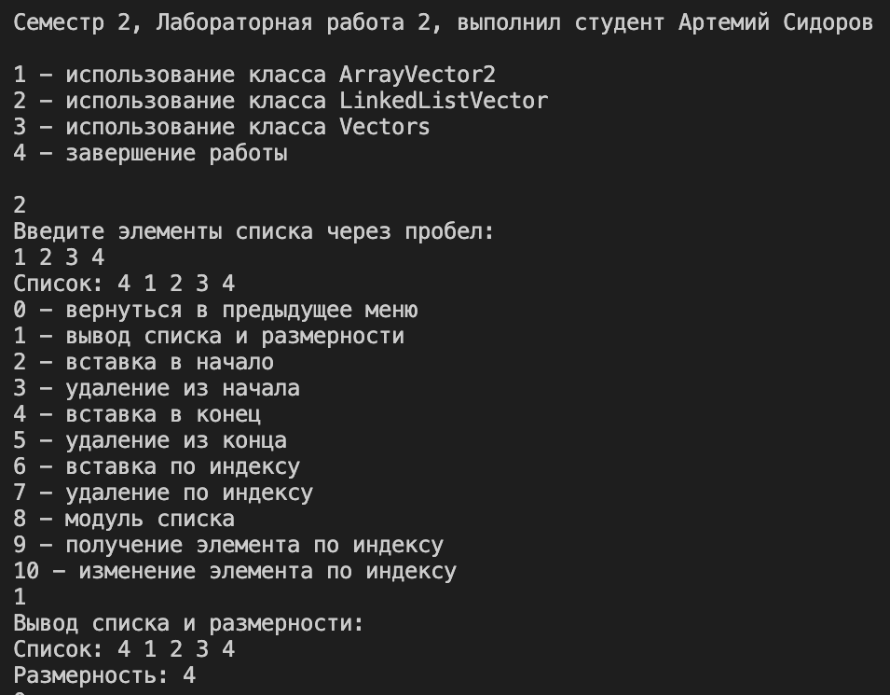
Рисунок 1 – Работа программы
ВЫВОДЫ
В лабораторной работе были использованы возможности языка C#:
- ветвления if;
- цикл с параметром for;
- цикл foreach;
- методы;
- классы;
- индексатор.
СПИСОК ИСПОЛЬЗОВАННЫХ ИСТОЧНИКОВ
- Полное руководство по языку программирования С# 11 и платформе .NET 7. – Режим доступа: URL: https://metanit.com/sharp/tutorial/ (дата обращения: 24.12.23).

